RESOLUCIÓN N° 042/22

VISTOS:

Que, doña .................................................................. interpone reclamación ante esta Defensoría del Asegurado (DEFASEG) contra ...................................., solicitando se le otorgue la cobertura del SEGURO DE PROTECCIÓN DE TARJETA – .....................

Que, la señalada reclamación cumple con los requisitos de materia, cuantía y oportunidad establecidos en el Reglamento de la DEFASEG (http://www.defaseg.com.pe/reglamento).

Que, habiéndosele corrido traslado de la respectiva reclamación, la aseguradora presentó sus descargos.

Que, el 14 de febrero de 2022 se realizó la audiencia de vista en la plataforma virtual de la Defensoría, con la participación de las partes, quienes sustentaron sus posiciones y absolvieron las preguntas formuladas por el órgano resolutorio unipersonal, conforme consta en la correspondiente acta;

Que, en síntesis, la posición de la reclamante es la siguiente: (1) es titular de la tarjeta de débito........................................ del BBVA y desde el 30 de septiembre de 2014 cuenta con un seguro de protección contra robos, extravíos y/o hurtos; (2) el 9 de febrero de 2020, a las 20:20 horas, fue víctima de hurto de dinero de su cuenta del BBVA, a través de diversas operaciones tales como retiro en cajero, transacción y compras que no había realizado; (3) después de haber bloqueado su tarjeta de débito, verificó que se habían realizado en cajeros automáticos dos operaciones por un total de S/. 6480; (4) también se realizaron dos operaciones bancarias no autorizadas por un total de 7,647.50; (5) formuló la denuncia correspondiente y la fiscalía provincial penal corporativa ha formalizado la investigación preparatoria correspondiente.

Que, por su parte y en resumen la compañía de seguros sostiene que: (1) bajo los términos y condiciones de la póliza, el siniestro no cuenta con cobertura, debido a que, la causa del evento (cambiazo), no se ajusta a las modalidades de robo, Hurto cubiertas por la póliza; (2) el “cambiazo” es una modalidad de fraude que consiste en el cambio de su tarjeta de débito y/o crédito por una falsa; (3) al momento que la asegurada hacía una compra en la tienda KIDS MADE HERE, la empleada de la tienda le hizo el cambio de su tarjeta de débito, entregándole una distinta, advirtiendo días después, que se habían realizado operaciones por la suma de S/. 14,127.50, operación que no reconoce como suya; (4) el certificado de seguro fue debidamente entregado a la asegurada y en dicho documento consta el detalle de todas las coberturas contratadas, por lo que el siniestro reportado no guarda relación fáctica con los riesgos asegurados bajo el seguro contratado; (5) los riesgos contratados establecen como presupuesto que el siniestro se produzca por medio de robo o hurto, secuestro fraude, etc. situaciones que no se han presentado en el presente caso; (6) conforme se verifica en la narración de hechos expuesta por la reclamante, el siniestro no se ha producido bajo ninguna de las mencionadas figuras delictivas, pues queda claro que no se ha producido una “sustracción del lugar dónde se encuentra en bien”, sino que, por el contrario, la tarjeta fue entregada por la propia asegurada, quien fue sorprendida por una tercera persona; (7) no se presenta un hurto o robo de la tarjeta de crédito, sino ante una entrega voluntaria producto de una operación aceptada por la reclamante, hecho ocurrido cuando realiza una compra. Lo que ocurre después, es que valiéndose de la tarjeta de débito obtenida (entregada) por la propia asegurada, esta tercera persona realiza operaciones perjudicando a la reclamante; (8) queda claro que la causa del siniestro reportado (cambiazo), no se ajusta a las modalidades de robo o de hurto cubiertas por la póliza. De ahí que no pueda invocarse una obligación de pago de un riesgo que no ha sido aceptado por parte de................................., ni forma parte de las coberturas que fueron contratadas.

CONSIDERANDO:

PRIMERO: Conforme al Reglamento de la Defensoría del Asegurado, la DEFASEG sólo es competente para pronunciarse y resolver las reclamaciones indemnizatorias de los asegurados que hubiesen sido sometidas a su conocimiento, sobre la base de la documentación obrante en el correspondiente expediente y con arreglo a derecho, siempre y cuando las señaladas reclamaciones cumplan los requisitos reglamentarios de materia y cuantía.

SEGUNDO: Asimismo, de acuerdo a su Reglamento, la DEFASEG sólo es competente para pronunciarse y resolver las reclamaciones indemnizatorias de los asegurados que hubiesen sido sometidas a su conocimiento, sobre la base de la documentación obrante en el correspondiente expediente y con arreglo a derecho, siempre y cuando las señaladas reclamaciones cumplan los requisitos reglamentarios de materia, cuantía y oportunidad, de manera que las reclamaciones por materias distintas al otorgamiento de cobertura, como pueden las pretensiones indemnizatorias por daños y perjuicios, por reembolso de gastos, o idoneidad de servicios, son ajenas a la competencia funcional de esta Defensoría.

TERCERO: El artículo 1 de la Ley Nro. 29946 – Ley del Contrato de Seguro dispone que el contrato de seguro es aquel por el que la aseguradora se obliga, mediante el cobro de una prima y para el caso de que se produzca el evento cuyo riesgo es objeto de cobertura, a indemnizar -dentro de los límites pactados- el daño producido al asegurado o a satisfacer un capital, una renta u otras prestaciones convenidas, enmarcado en una póliza que la aseguradora debe entregar al contratante, y cuyos requisitos mínimos están previstos en el artículo 26 de la señalada ley.

CUARTO: El artículo 1361 del Código Civil dispone que los contratos son obligatorios en cuanto se haya expresado en ellos, presumiéndose que lo declarado es lo querido por ambas partes, de manera que la parte que sostenga lo contrario debe probarlo.

QUINTO: En materia procesal, corresponde a quien invoca hechos probar su existencia, carga procesal a la que refiere el artículo 196 del Código Procesal Civil, salvo que se acoja a alguna presunción legal de carácter relativo o absoluto.

SEXTO: De acuerdo a los términos contenidos en el rechazo, la reclamación y en la respectiva absolución, así como a lo tratado en la audiencia de vista, la solución de la presente controversia consiste en determinar si en el presente caso el siniestro corresponde o no a un riesgo bajo cobertura del seguro contratado.

En efecto, la aseguradora sustenta su rechazo en la improcedencia de la cobertura del siniestro debido a que se condiciona que el evento se produzca por medio de robo o hurto, secuestro fraude, etc., y no la modalidad de “cambiazo” materia del presente caso.

SÉPTIMO: De acuerdo con la denuncia policial la pérdida de la tarjeta de ahorros del Banco BBVA de la asegurada fue producto de un fraude en la modalidad cambiazo de la tarjeta:

................................................................................

Como consecuencia de obtención de la tarjeta producto del engaño y el acceso a la clave de la asegurada, esta fue víctima de cuatro operaciones indebidas:

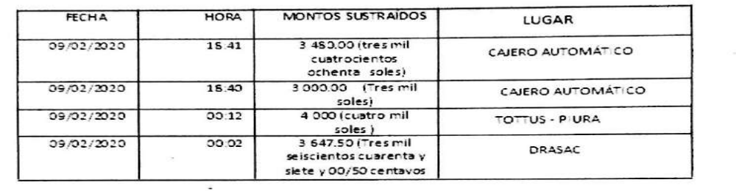
Una de las operaciones en cajero automático fue una transferencia bancaria indebida por el monto de S/. 3480.00:

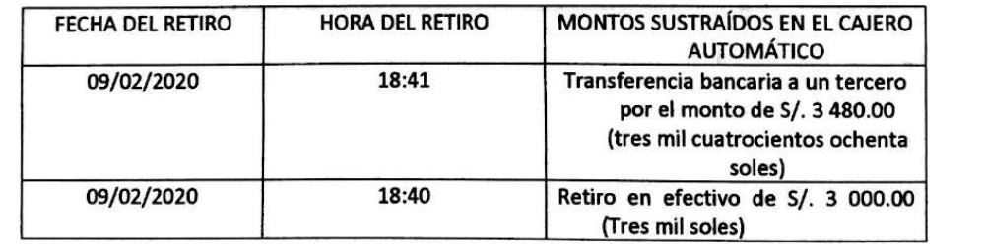

En la Declaración Jurada de la asegurada se detalla dicha transferencia no autorizada:

................................................................................................

OCTAVO: En el certificado del Seguro de Protección de Tarjeta BBVA y en la Póliza Matriz se detallan las coberturas contratadas, así como las condiciones y/o deducibles, como las Suma Asegurada.

Conforme a los términos contratados, el riesgo cubierto se delimita en los siguientes términos:
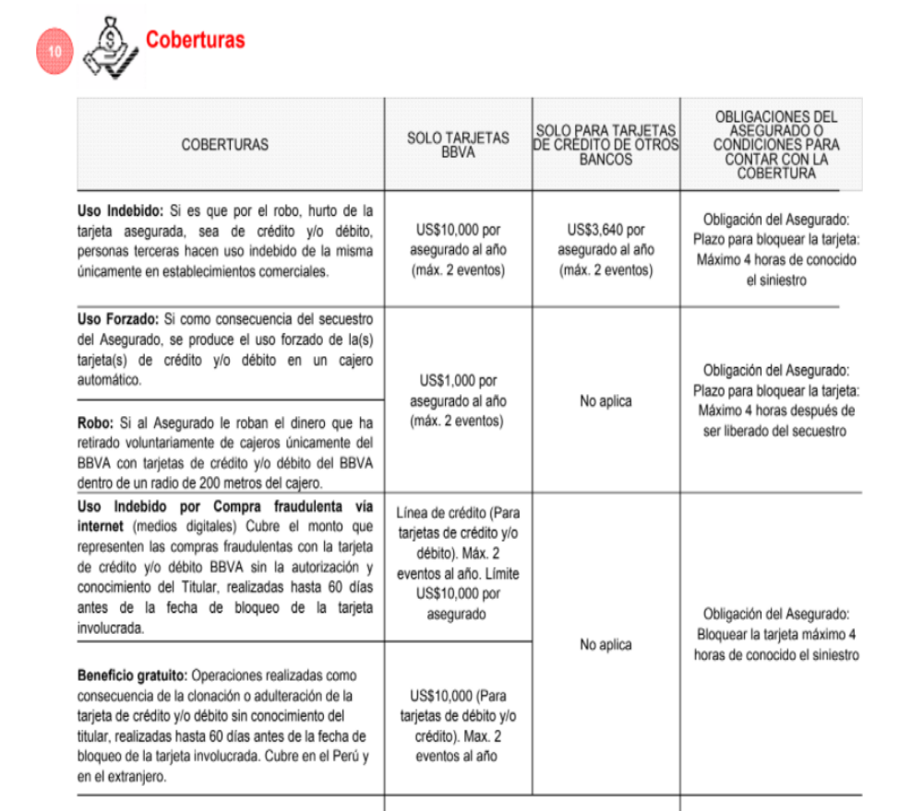

De dicho tenor se verifica que la modalidad de cambio de tarjeta (“cambiazo”) no forma parte del presupuesto de hecho descriptivo del riesgo cubierto por el Seguro de Protección de Tarjeta.

La cobertura contratada en cuanto a los riesgos de Uso Indebido o Uso Forzado de la Tarjeta de Crédito y/o Débito es únicamente cuando dicho uso o retiro se produce como consecuencia de una pérdida de la respectiva tarjeta producto de cualquiera de los siguientes eventos: - Robo; - Hurto; - Secuestro.

Como puede apreciarse, de la descripción de la cobertura contratada, la póliza sólo asegura ante el riesgo de los riesgos de Uso Indebido o Uso Forzado de la Tarjeta de Crédito y/o Débito cuando exista una pérdida de la tarjeta como consecuencia de un robo y/o hurto, o cuando se es usada mediando un secuestro.

Por tanto, no forma parte de esas coberturas los eventos que sean consecuencia de una entrega voluntaria de la respectiva tarjeta producto de una estafa o engaño, como la que ocurre en la modalidad de “cambiazo”.

En el presente caso no ha mediado una sustracción de la tarjeta con o sin violencia (robo, secuestro o hurto) sino que la pérdida es producto de la entrega voluntaria de la tarjeta a un tercero como consecuencia de un engaño.

Tampoco se advierte que se haya materializado la cobertura de robo de dinero retirado de los cajeros automáticos, puesto que dicha cobertura presupone que sea el asegurado quien retire el dinero del cajero automático y luego sea materia de un robo del dinero retirado.

Tal como se ha acreditado en autos, en el presente caso, se han producido dos compras por uso indebido, además se ha producido un retiro y una transferencia de dinero de la cuenta de la reclamante, como consecuencia del uso de la tarjeta obtenida indebidamente por los delincuentes mediante la modalidad de cambiazo.

Obviamente, al restringirse el supuesto de hecho que describe el riesgo cubierto, no resultan bajo cobertura de Uso Indebido o Uso Forzado de la Tarjeta de Crédito y/o Débito los eventos que sean consecuencia de una pérdida derivada de la entrega voluntaria de la tarjeta a un tercero, eventos que no forman parte del alcance de la cobertura, por lo que no son riesgos contratados.

Sin perjuicio de lo anterior, el Colegiado advierte que, en el presente caso, para el caso de la transferencia de dinero resulta de aplicación la cobertura adicional de la póliza, que cubre dichos riesgos en los siguientes términos:



Cobertura Patrimonial por Transferencias:

Cubre el dinero propiedad del asegurado que sea transferido desde su Cuenta Corriente y/o de Ahorros, mediante el uso indebido por parte de terceros de claves y/o contraseñas as cuales el asegurado NO ha autorizado a realizar transferencias dentro o fuera del Perú.

US$450 al año máx. 2 eventos

No aplica

Obligación del Asegurado: Bloquear la tarjeta máximo 4 horas de conocido el siniestro

Por lo que, corresponde la atención del siniestro de transferencia bancaria indebida, hasta por el límite agregado anual de US$450 al año.

Consecuentemente, en el presente caso se ha probado uno de los supuestos de hecho que materializa la cobertura adicional Patrimonial por Transferencias desde cuenta de la asegurada, esto es, se ha demostrado la existencia de un siniestro que deba ser indemnizado bajo el Seguro contratado.

ATENDIENDO A LO EXPRESADO, ESTE COLEGIADO CONCLUYE SU APRECIACIÓN RAZONADA Y CONJUNTA AL AMPARO DE LO ESTABLECIDO EN EL REGLAMENTO DE LA DEFASEG, POR LO QUE:
RESUELVE:

Declarar FUNDADA EN PARTE
la reclamación interpuesta por ...................................................... contra correspondiente al SEGURO DE PROTECCIÓN DE TARJETA, por lo que corresponde que la aseguradora cumpla con la cobertura adicional Patrimonial por Transferencias desde cuenta de la asegurada.

Lima, 07 de marzo de 2022

La Secretaría Técnica certifica que la presente resolución cuenta con el voto de los vocales cuyos nombres figuran en el presente documento.

María Eugenia Valdez Fernández Baca – Presidente
Rolando Eyzaguirre Maccan – Vocal
Marco Antonio Ortega Piana – Vocal
Gonzalo Abad del Busto – Vocal

